2024年威海市环保科技服务有限公司
处置中心医疗废物泄露应急演习方案
为认真贯彻“安全第一、预防为主、综合治理”的安全管理方针，全面提高从业人员对突发事故、事件的应变反应能力和免遭职业工作伤害，确保应急救援有序高效进行，保障人民生命财产安全，公司结合本单位实际，特制定本演习方案。
一、演练时间
2024年5月9日
二、演练目的
检验公司各应急小组及从业人员对医疗废物泄漏的处理以及应变能力。
三、演练内容、地点
模拟事故:医疗废物运输车辆运输过程中医疗废物散落。
演练地点：医疗废物处置中心
四、演练组织机构及职责
1、总指挥：张宏杰
主要责任：
（1）全面负责现场应急急救工作；
（2）协调各部门统一调度工作；
（3）负责调查、监测及急救方案的确定。
2、现场指挥：张洪明
主要责任：
（1）负责综合演练方案流程执行；
（2）负责现场秩序。
3、后勤保障组：董红丽、张启禄
主要责任：
（1）负责参演人员的组织落实；
（2）负责演练物资的落实；
（3）负责演练现场的清理。
4、现场疏散警戒组：苑军、陈海军
主要责任：负责在演练区域外设置警戒区，防止无关人员进入。
5、现场行动组：邱洪锁、程喜福、孙永明。
主要责任：按照应急预案要求现场对事故进行救援。
五、参演班组及人员
医疗废物高温蒸煮车间员工、医疗废物转运车司机、押运员，其它员工现场警戒区范围外观摩。
六、注意事项
1、后勤保障组在演练的当天必须保证在14点10分之前把所有演习人员及物质运送到演练场所；
2、总指挥作完演练总结宣布演练结束后，所有演习人员迅速撤出演习地点，恢复作业秩序。
七、演练器材
医疗废物转运车2台、应急车辆2台、消毒设备1套、其它工具若干、防护用品为员工日常工作用劳保用品。

医疗废物泄漏事故演练脚本
序号 | 演练场景 | 演练时间 | 备注
1 | 参演人员签到、集合、清点物资 | 15:00
2 | 召开会议，交代参演人员注意事项 | 15:15-15:30
3 | 总指挥宣布演练开始 | 15:35
4 | 模拟运输车辆事故造成医疗废物泄漏，现场人员对现场进行紧急处置，设立隔离带并立即通知上级领导及相关部门（模拟） | 15:35-15:50
5 | 处置中心主任接到报告后，命令现场人员按照应急处置方案处理并通知险情处置人员准备，并向公司总经理报告。 | 15:55
6 | 总经理命令立即启动应急预案 | 15:56
7 | 险情处置人员乘坐应急车辆及备用医疗废物转运车一同驶往事发现场，路上应保持与公司及交通部门联络（模拟） | 16：05
8 | 到达现场后在周围依情况扩大警戒线，避免无关人员进入。 | 16:25
9 | 清理现场散落废物，装至专用医疗废物容器内后转移至备用车辆，整理事故车辆，对车辆进行密封处理。 | 16:35-16:50
10 | 清理现场对现场进行消毒处理，检查无残留物品，对接触医疗废物的物品消毒清理。 | 17.00
11 | 现场指挥查看现场，无隐患后向总指挥报告：现场清理完毕。备用车辆、事故车辆、人员回公司对医疗废物进行处理。 | 17:10
12 | 总指挥宣布演练结束并做总结。 | 17:20

危险废物集中处置中心应急演练总结
应急演习能够顺利完成，得益于医疗废物收集转运与处置部门员工能够快速准确执行演练方案，行动迅速，现场清理工作能够干净快速进行。车队司机能够在发生医疗废物散落的第一时间知道如何处理。
问题与不足：
医疗废物收集运输车辆多经过人多、车多的市区、郊区，路况复杂极易发生交通事故。司机、押运员应加强复杂路况条件下的应急处置能力，能够在复杂路况下及交通繁忙地带的情况下建立隔离带并减少对交通的阻碍及避免无关人员接触医疗废物。
转移完医疗废物后，现场的清理不仔细，疏忽一些细节问题，应当仔细对周围范围内的地方进行消毒处理，而不是只对掉落的地方进行处理。
医疗废物运输司机在装好医疗废物的时候一定要仔细检查车辆是否有泄漏的问题，仔细检查车辆仓储门是否关好。
必要的时候要学会求助交警以及医疗机构，拨打110和120寻求帮助。

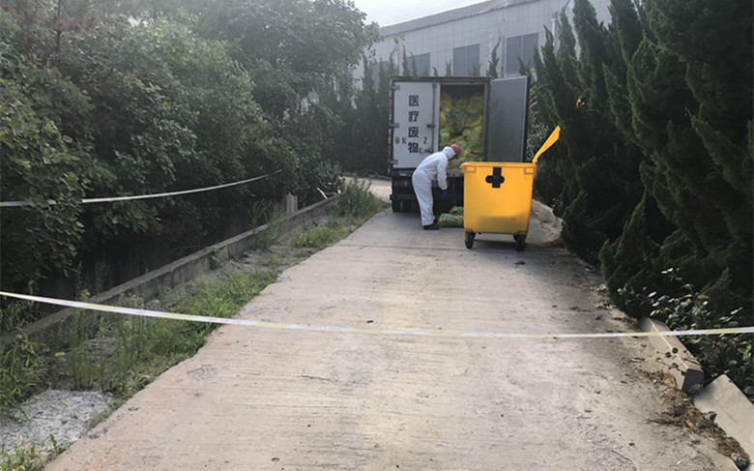
医疗废物泄漏后，紧急处置拉起警戒线。
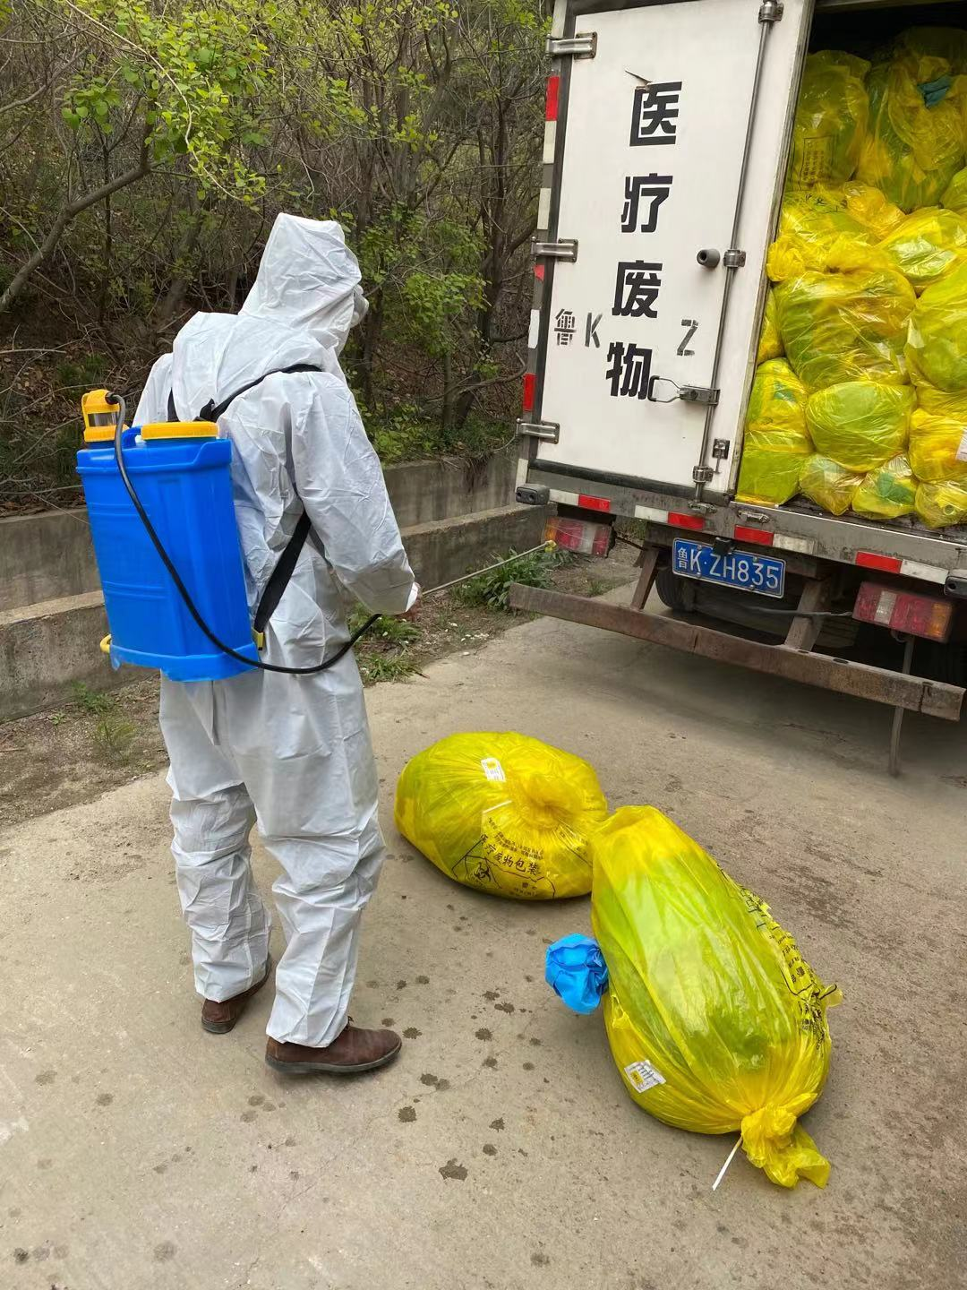
处置人员抵达现场，做好周围警戒的同时对泄漏的医疗废物进行消杀处置。
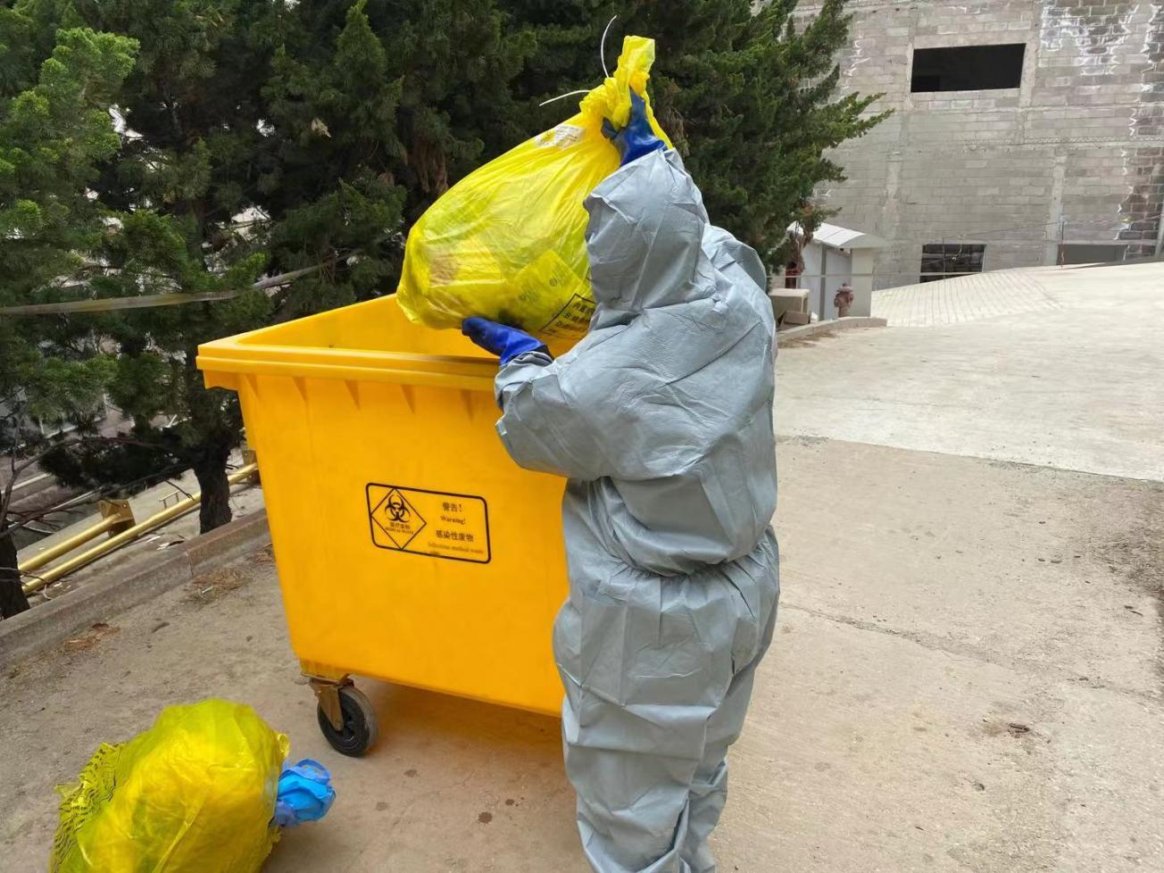
将泄漏的废物装进转运箱，对周边区域进行消杀，处理干净。
